Отечество – 2022

МИНИСТЕРСТВО ОБРАЗОВАНИЯ РЕСПУБЛИ БАШКОРТОСТАН
Муниципальное бюджетное образовательное учреждение
Дом пионеров и школьников
МУНИЦИПАЛЬНЫЙ РАЙОН ЧИШМИНСКИЙ РАЙОН РЕСПУБЛИКИ

Республиканский этап Всероссийского конкурса исследовательских краеведческих работ обучающихся «Отечество»
\ Номинация «Военная история. Поиск»

Дневники нашего земляка гвардии лейтенанта
Шакира Улимаева

Подготовил:
Гатауллин Эдуард Зульфатович,
обучающийся 7 класса
Филиал СОШ с.Алкино-2
- ООШ с.Аминево
РБ Чишминский район
с.Аминево ул.Школьная,40

Руководитель:
Аминева Гузел Мидхатовна
Педагог МБОУ ДО ДП и Ш
МР Чишминский район РБ
РБ Чишминский район
Р.п.Чишмы, ул.Революционная, 12
Тел.:89279228411
е-mail:amineva_67@list.ru

Чишмы 2021-2022 учебный год
Содержание
стр.
Введение………………………………………………………………………….3
- Чтобы не забыть – надо помнить, а чтобы помнить – надо знать. ..........5
1.1. Биография Улимаева Шакира Фахрисламовича.................................5
1.2. Дневники гвардии лейтенанта Шакира Улимаева…………………..6
1.3. Воспоминания однополчанина гвардии майора Сабира
Рахимовича Кадырова……………………………………………………..9
Заключение...............................................................................................................10 Список литературы.................................................................................................11
Приложения

Введение
112 Башкирская кавалерийская дивизия – единственное в годы Великой Отечественной войны кавалерийское соединение Советской Армии, 78 воинов которой были удостоены звания Героя Советского Союза и 5 человек стали полными кавалерами ордена Славы. В ноябре 2021года исполнилось 80 лет со дня создания легендарного воинского соединения.
Изучая боевой путь и жизнь моих земляков, служивших в 112-й Башкирской кавалерийской дивизии, мы встретились с дочерью одного из них – Лилией Шакировной Бикбулатовой(Приложение №1.Рис.2). Она показала нам дневники, которые вел ее отец, Улимаев Шакир Фахрисламович. Дневники уникальны уже по факту своего существования(Приложение №1.Рис.2). Они создавались в условиях строго запрета на ведение личных записей в военное время. На их страницах показаны отдельные события в 112 Башкирской кавалерийской дивизии и общая обстановка на полях сражений. Автор делал записи с ненавистью к врагу, душевной теплотой к друзьям и товарищам. Дневники очень заинтересовали нас и в качестве источника информации стали очень ценными в нашей работе.
Цель: исследовать дневники Шакира Улимаева, отображающие боевой путь Башкирской кавалерийской дивизии с 31.05.1943 г. по 18.05.1944г.
Задачи:
- собрать и систематизировать информацию;
- познакомить своих одноклассников с полученной информацией;
- опубликовать материал на сайте Арслановского сельского поселения, в СМИ, разместить в социальных сетях.
Объект исследования: боевой путь легендарной 112 Башкирской кавалерийской дивизии.
Предмет исследования: дневники Шакира Улимаева.
Источники исследования: дневники ветерана, беседы со старожилами села Новая, встреча и беседа с родными, посещение Музея 112 Башкирской кавалерийской дивизии и музея колледжа ремесла и сервиса имени Ахмета Давлетова, Интернет.
Сроки исследования: 2021-2022 г.г.
Методы исследования: поисковый, исторический анализ, интервьюирование, компьютерная обработка материала.
Практическая значимость: работа может быть использована при организации внеклассных мероприятий, классных часов, уроков Памяти, вечеров, встреч в школьном музее.
Основными источниками информации, конечно, были беседы с Лилией Шакировной Бикбулатовой. В ходе общения с ней был получен богатый материал из семейного архива о жизни нашего героя.
До и после войны Шакир Фахрисламович занимался педагогической деятельностью. Посетили архив районного отдела образования(Приложение №2.Рис.4). Встретились с бывшим учеником Шакира Фахрисламовича, хазретом мечети д.Новая Богдановым Талгатом Нурлыгаяновичем(Приложение № 2.Рис.5). Беседа с ним о школьных годах была записана на видео.
Различные источники информации были использованы при изучении боевого пути 112 кавалерийской дивизии. Мы посетили музей дивизии Уфимского колледжа ремесла и сервиса имени Ахмета Давлетова, где собран огромный материал многолетней поисковой работы членов клуба «Подвиг», созданного по инициативе совета ветеранов дивизии(Приложение № 3 .Рис.6). В Демском районе города Уфы всем классом посетили музей 112 Башкирской гвардейской кавалерийской дивизии(Приложение №3.Рис.7).
В исследовании использована книга Ахмадиева Т.Х. «Башкирская гвардейская кавалерийская»[1], воспоминания в книге командира дивизии Г. А. Белова «Путь мужества и славы»[2]. Много интересного узнать о нашем герое помогла книга Кадырова С.Р. «Через огонь и воду»[3]. На страницах сборника «Слава башкирских конников» познакомились с ратными подвигами воинов-кавалеристов[4]. Большую помощь в исследовании оказал сайт «Память народа»[6].
1.Чтобы не забыть – надо помнить, а чтобы помнить – надо знать
1.1. Биография нашего земляка Улимаева Шакира Фахрисламовича
Информацию о жизни нашего героя мы получили из личных записей жены, Хабибуллиной Насихи Шайхутдиновны(Приложение №4 .Рис.8).
Улимаев Шакир Фахрисламович родился в д. Новая в Уфимской губернии Сафаровской волости (ныне Чишминский – район, д. Новая) в 1906году. Шакиру посчастливилось учиться у муллы Хаерелвара, который открыл в своем доме медресе. Здесь он учился с 1913 по 1917 год. В 1919г -1921г Шакир Фахрисламович продолжает обучение в д. Сафарово Чишминского района.
В деревнях создаются комитеты бедноты (комбеды), комсомольские ячейки. Активный, любознательный, грамотный парень в центре этих событий. Он вступает в ряды РКСМ, его много раз избирают секретарем комсомольской ячейки. В 1927 году он оканчивает краткосрочные учительские курсы в д. Сафарово и начинает работать учителем.
В 1928 году его мобилизуют в ряды Советской Армии. Он – курсант полковой школы Уфимского 34- го отдельного кавалерийского эскадрона, а в 1930 году помощник командира взвода. Здесь вступает в ряды коммунистической партии. После демобилизации заканчивает Высшую коммунистическую сельскохозяйственную школу(Приложение №4.Рис.9). В 1938 году он экстернатом заканчивает Белебеевское педагогическое училище и получает направление в неполную среднюю школу в д. Кляшево Чишминского района.
16 февраля 1942 года его мобилизуют в 112 Башкирскую Кавалерийскую дивизию. В июле 1942 года Шакир Улимаев - политрук 3-го кавалерийского эскадрона 313 кавалерийского полка 112 Башкирской кавалерийской дивизии(Приложение № 5.Рис.10). Вернувшись после войны в родное село, став директором школы, активно принимается за восстановление школы. Много усилий прикладывает для строительства новой школы. Активно участвует в общественной жизни односельчан. Несколько лет подряд возглавляет районный комитет ветеранов войны.
1.2. Дневники гвардии лейтенанта Шакира Улимаева
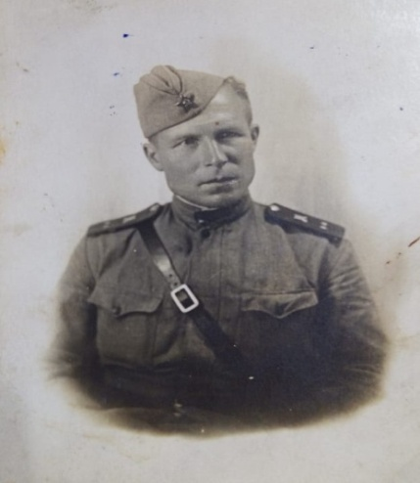
Улимаев Шакир Фахрисламович на войне вел личные записи в дневнике. Лилия Шакировна показала нам эти бесценные документы. Мы с трепетом в душе, аккуратно листали пожелтевшие, в некоторых местах истончившиеся страницы. И читая, соприкасались с тем суровым военным временем…
Хронология событий в дневниках агитатора 62 гвардейского кавалерийского полка 112 Башкирской гвардейской кавалерийской дивизии начинается с 31 мая 1943 года и заканчивается 18 мая 1944 года. Нас заинтересовали записи от сентября 1943 года. Это время было особенно напряженным для воинского подразделения.
Рис.1.1943г.Гвардии лейтенант Улимаев Ш.Ф.
В августе 1943 года войска левого крыла Центрального фронта, куда теперь входил 7-й гвардейский кавалерийский корпус (в его составе была 112 Башкирская гвардейская кавалерийская дивизия), развернув наступление на Черниговском направлении, к середине сентября продвинулись вперед на 150–180 км на широком фронте и вышли к р. Десна[5](Приложение №6.Рис.11 ). Информацию доказывает запись от 12 сентября 1943 года: «…Утром рано позавтракали и следовали дальше. Проехали через реку Сейм и мимо г.Рыльск. В деревне Поповка Рыльского района Курской области дали отдых. Я поменял своего коня. Получили новый маршрут. В этот день совершили 45 км, а ночью 40 км. В сутки 85км. К 5 часам пришли в село Шалыгино Глуховского района Сумской области и расположились на отдых». Немного отдохнув, полк двинулся дальше. О чем есть запись от 14 сентября: «…Следовали целую ночь. Проехали форсированным маршем 55-60 км. Остановились в деревне Белогривы (правильно: Белогривое) Кролевецкого района Сумской области. После отдыха написал политдонесение. Я провел партсобрание во II эскадроне об итогах марша и о задачах дня. Партсобрание прошло во всех подразделениях. Вечером командиры полков провели совещание с офицерским составом».
15 сентября корпус поступил в оперативное подчинение 61-й армии генерал-лейтенанта П.А. Белова[1]. О чем пишет лейтенант на страницах своего дневника от 15 сентября: « К 10.00ч явились на совещание. Сюда собрались парторги полков и комиссары. Был представитель политотдела Фронта подполковник Клышко. Ознакомили с обстановкой и поставили ряд новых задач. Мы слились с Центральным фронтом, где командовал ген.Армии т.Рокосовский».
Перед корпусом была поставлена задача: наступать совместно с другими войсками армии, отрезая пути отступления черниговской группировке противника [2]. Это свидетельствует запись от 18 сентября: «…Мы еще спали. Сыграли по тревоге. Быстро оседлали коней и поскакали дальше. Кругом нас горели деревни. Враг отступает, преднамеренно на пути отступления никакой техники и трофеев не оставляет. Мы приехали к 2.00ч в Даниловку Минаского(правильно:Менский) района Черниговской обл. Там дали отдых до 5 часов. В этот день мы имели сведения о противнике – 201 стр.дивизия – 76 стр.полк. В состав входили итальянцы, румыны, украинцы. 76 солдат убили своих офицеров и перешли к нам».
В связи с быстрым отходом противника 7-му гвардейскому кавалерийскому корпусу был дан приказ: к исходу 18 сентября 1943 года захватить переправы на реке Снов и выйти к городу Чернигов[4]. 19 сентября агитатор полка записал в своем дневнике: «…Вышли из Даниловки очень рано. В районе села Брезни (правильно:Березна) нашу колонну обстреляли из танка и самоходного орудия. Полк принял боевой порядок. Сожгли одну автомашину с продовольствием с прицепной кухней. Следовали дальше. По пути я и один коновод задержали отходящих 4 солдата противника. Они военнопленные. Я их сдал в штаб полка. 15.30 мы нашли переправу Снов и переправились и с ходу заняли одну деревню. Было 2 убитых, 11 раненных. Наши подбили 2 автомашины, одна с продуктами. Это было в деревне Клочки (правильно:Клочков)».
21 сентября 1943 года части 13-й и 61-й армий овладели городом Чернигов. Гвардейской Башкирской кавалерийской дивизии было присвоено наименование «Черниговская»[5]. С этой радостной информацией гвардии капитан Улимаев спешил ознакомить свох бойцов: “...Утром довели до бойцов, что нашему соединению присвоено Черниговская дивизия. У всех настроение было поднятое. Враг отошел назад и оставил хутор и совхоз 1- е мая”(запись от 22.09.). Радостно было на сердце потомков Салавата Юлаева. Такое событие удваивала силы, звала вперед:к новым боям.
В ночь на 25 сентября башкирские конники сосредоточились на левом берегу р. Днепр севернее Киева, в районе населенных пунктов Дымарка, Красная Гута, Рудин, Комаровка[7].“...Ночью проехали 42 км. Я очень устал.Отдохнув 1,5 ч, провел инструктивное совещание с парторгами о их задачах в бою. Мы стояли в лесу,что восточнее деревни Гута Красная. Деревня дотла сожжена мадьярами. В 8км от Днепра”. Эту запись в тот день делает гвардии лейтенант.
В течение суток дивизия соорудила 38 плотов, 2 парома и в ночь на 26 сентября начала форсирование Днепра. 62-й гвардейский кавалерийский полк начал переправу в ночь с 27 на 28 сентября западнее д. Дымарка. В дневнике об этом есть запись: “...Получили боевой приказ. Со вторым плотом я переправился через Днепр. Это было 28.09. в 1.30ч.Ширина реки около 250-500м. Мы форсировали реку под обстрелом противника. Эскадроны после переправы пошли в наступление..Шел сильный дождь. Мы промокли насквозь. Наши бойцы “Львы”, несмотря на упорное сопротивление прорвали оборону пр-ка и прогнали на 8-10км”.
За подвиги при освобождении Черниговской области и форсировании Днепра 54 воина дивизии получили звание Героя Советского Союза, в том числе командир дивизии Г.А. Белов, командир 58-го гвардейского кавалерийского полка Т.Т. Кусимов[5]. В дневнике от 30 сентября есть запись:
“....Из-за отсутствия боеприпасов мы все еще были в обороне. Торжественно вручали ордена и медали 91чел. Из них 25 чел.орден Красной звезды. В том числе и я получил орден Красная звезда. Враг все еще упорно сопротивляется”(Приложение №6.Рис.12 ).
1.3. Воспоминания гвардии майора Сабира Рахимовича Кадырова
В своих дневниках Шакир Фахрисламович часто упоминает заместителя командира 62 го кавалерийского полка майора С.Р.Кадырова. Они вместе вели политическую работу по укреплению дисциплины и поднятию боевого духа своих бойцов(Приложение №7.Рис.13). Вот запись в дневнике Шакира Улямаева от 17 декабря 1943 года: «…После завтрака собрали орденоносцев на совещание. После чего было совещание парторгов и их заместителей по вопросу «Воспитание нового пополнения». Совещание провел гвардии майор Кадыров».
Вот как характеризует своего однополчанина С.Р.Кадыров[3]:«… Открытое с выражением мягкости лицо, чуть приглушенный голос, подчиненные запросто с ним общались, подчеркивая тем, что парторг полка доброжелательный человек. Гвардейцы говорили, что с их парторгом и умирать будет весело».
В своей книге С.Р.Кадыров вспоминает: «Улимаев особенно отличался при выполнении сложных боевых задач, где требовались риск, тщательный расчет, смелость. Когда им была поставлена задача – пробраться через гарнизон противника, охранявшего линию железной дороги и взорвать мост, Шакир Улимаев четко повторил задачу и с улыбкой добавил: «Проползем как мыши и задачу выполним!».За 15 минут с вражеским гарнизоном, охранявшим мост, было покончено, телеграфная связь перерезана. Командир эскадрона приказал приступить к взрыву моста».
Дух боевого братства Улимаев и Кадыров пронесли через всю жизнь. На встрече трех поколений, который организовал в 1967 году Шакир Фахрисламович, присутствовал и его друг, фронтовой товарищ Кадыров Сабир Рахимович.(Приложение №8.Рис.14).
Заключение

Для достижения цели и решения задач, поставленных в исследовательской работе на первом этапе своего исследования был изучены исторические документы о фронтовом пути 112 Башкирской кавалерийской дивизии(Приложение № 8.Рис.15).
Анализ дневников показал,что фактические исторические данные и записи дневника перекликаются во временном и территориальном пространстве. Дневники написаны хорошим языком, имеют конкретные исторические факты. Из текста мы узнали фамилии многих солдат и офицеров, названия. Записи позволили увидеть происходившее глазами человека, пережившего такое суровое время.
Улимаев Шакир Фахрисламович является примером для подражания и воспитания нас- сегодняшних девчонок и мальчишек. Более 30 лет своей жизни он отдал воспитанию подрастающего поколения(Приложение №9.Рис.16 )
Задачи, поставленные в исследовательской работе, были выполнены:
- собрали и систематизировали информацию, полученную из разных источников;
- познакомили своих одноклассников с полученной информацией (Приложение №9. Рис17.);
- материал размещен на сайте Арслановского сельского поселения и социальных сетях, статья сдана в районную газету, стоит на очереди в печать.
Цель достигнута: используя различные методы, были исследованы дневники Шакира Улимаева, отображающие боевой путь Башкирской кавалерийской дивизии.
В дальнейшем планируем провести встречу двух поколений наших земляков: дочери Лилии Шакировны Бикбулатовой и внучки главного хирурга легендарной дивизии Давлетова Ахмета Сагадат-Гареевича – Лилией Фридоновной Каримовой.

Список литературы

- Ахмадиев Т.Х. Башкирская гвардейская кавалерийская. -Уфа: Китап, 1999, 366с., илл.
- Белов Г.А. Путь мужества и славы:(Воспоминания о боевом пути 16 гвардейской Черниговской кавалерийской дивизии).- Уфа:Баш.кн.издат.-1985.207.,илл.
- Кадыров С.Р. Через огонь и воду. –Уфа: Баш.кн.издат.,1977, -248 с.,илл.
- Слава башкирских конников. /Авт.-сост.Ф.Н.Вахитов, Н.И.Камалова. – Уфа: Китап,2005. -276,илл.

Интернет источники
- 112-я Башкирская кавалерийская дивизия, [Электронный ресурс],http://kusimov.bashenc.ru
- Поиск документов о Героях Войны,[Электронный ресурс], https://pamyat-naroda.ru/
7. Шаймуратовцы — воины легендарной
112-й Башкирской кавалерийской дивизии, [Электронный
ресурс],http://112bkd.ru

Устные источники
- Беседа с дочерью Бикбулатовой Л.Ш. 12.02.2021г.
- Беседа с бывшим учеником, хазретом Богданоавым Т.Н. 20.10.2021г.

Приложения
Приложение №1
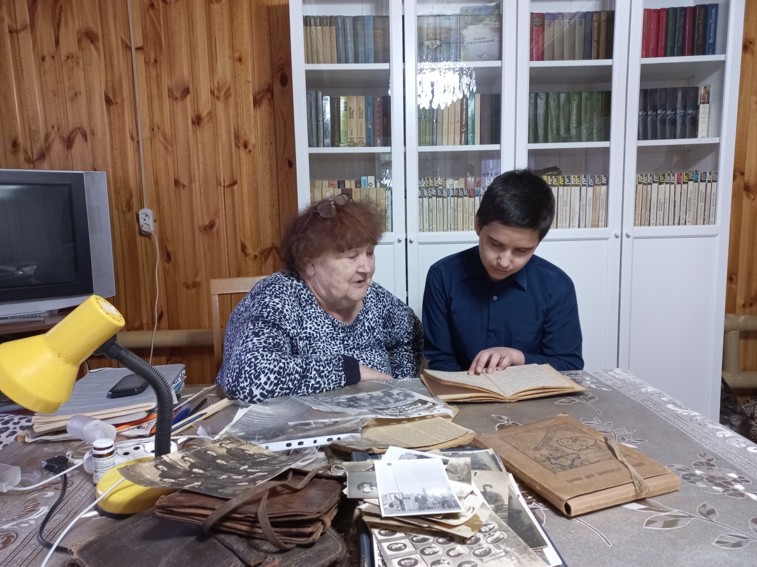
Рис.2. Знакомство с семейным архивом Улимаевых.

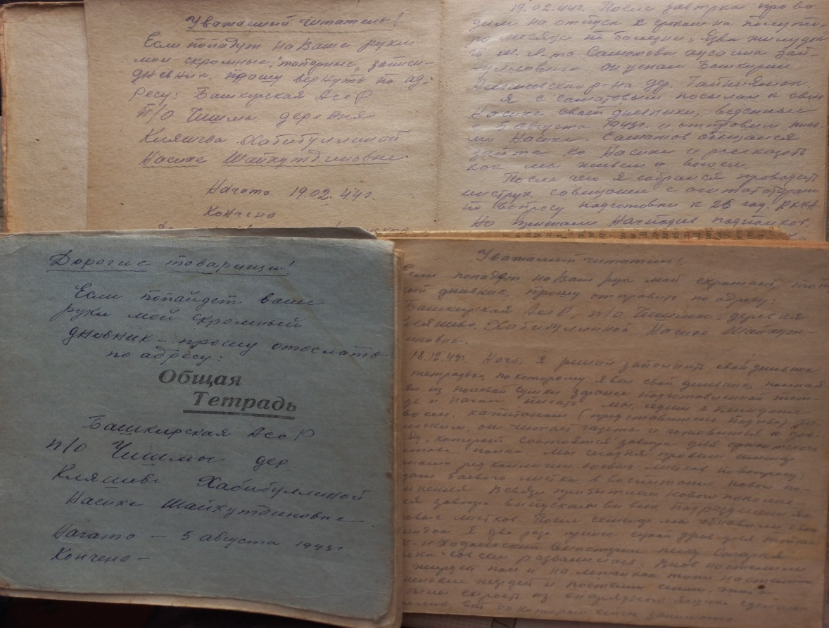
Рис.3. Дневники лейтенанта Улимаева Шакира Фахрисламовича
Приложение №2

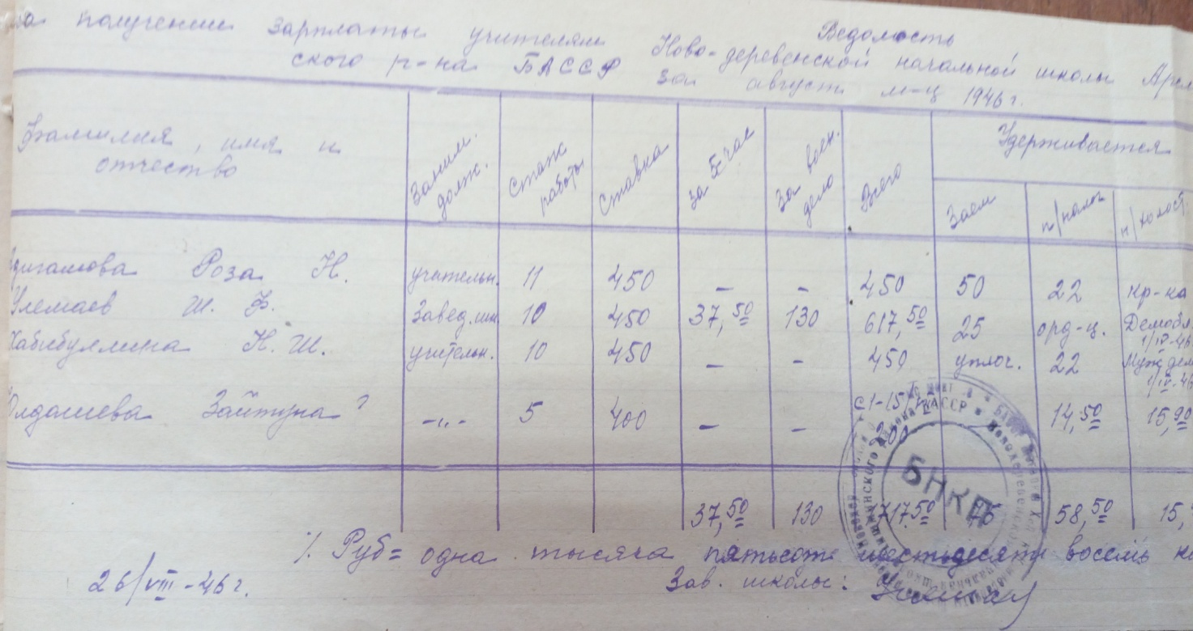
Рис.4. Архив Чишминского отдела образования.
Ведомость на получение зарплаты учителями Новодеревнской начальной школы за август месяц 1946 года.

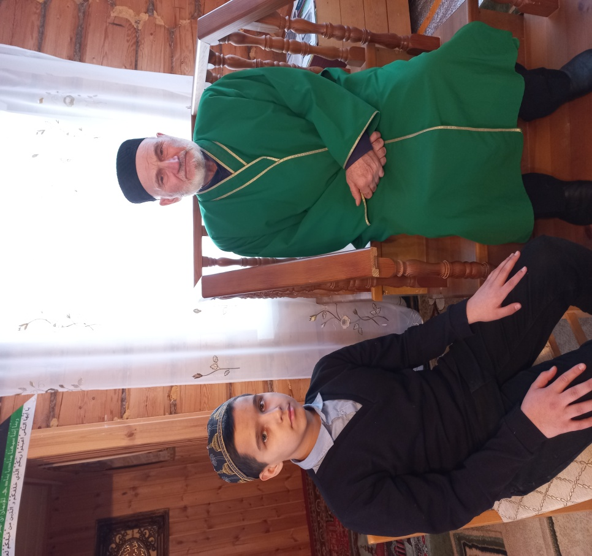
Рис.5. Встреча с Богдановым Талгатом Нурлыгаяновичем.
Приложение №3

Рис.6. В Уфимском колледже ремесла и сервиса
имени Ахмета Давлетова

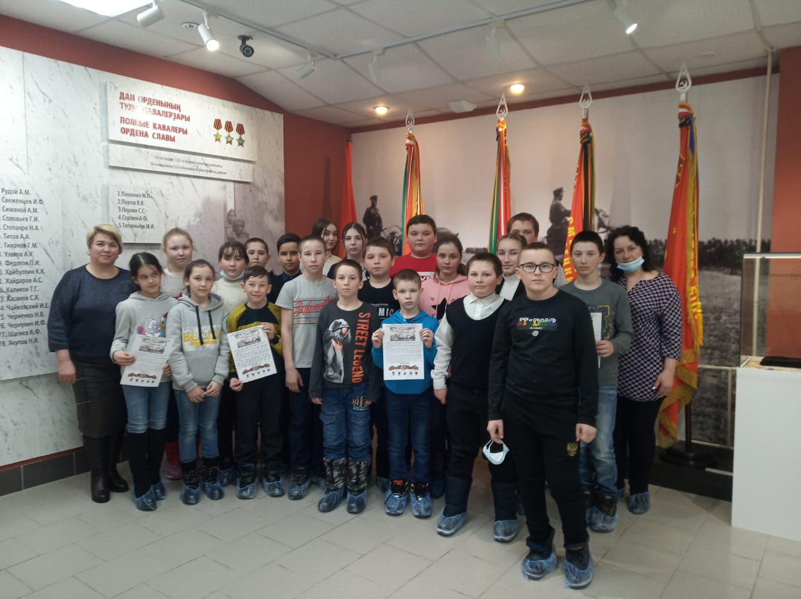
Рис.7. В музее 112 Башкирской кавалеристской дивизии
Приложение №4
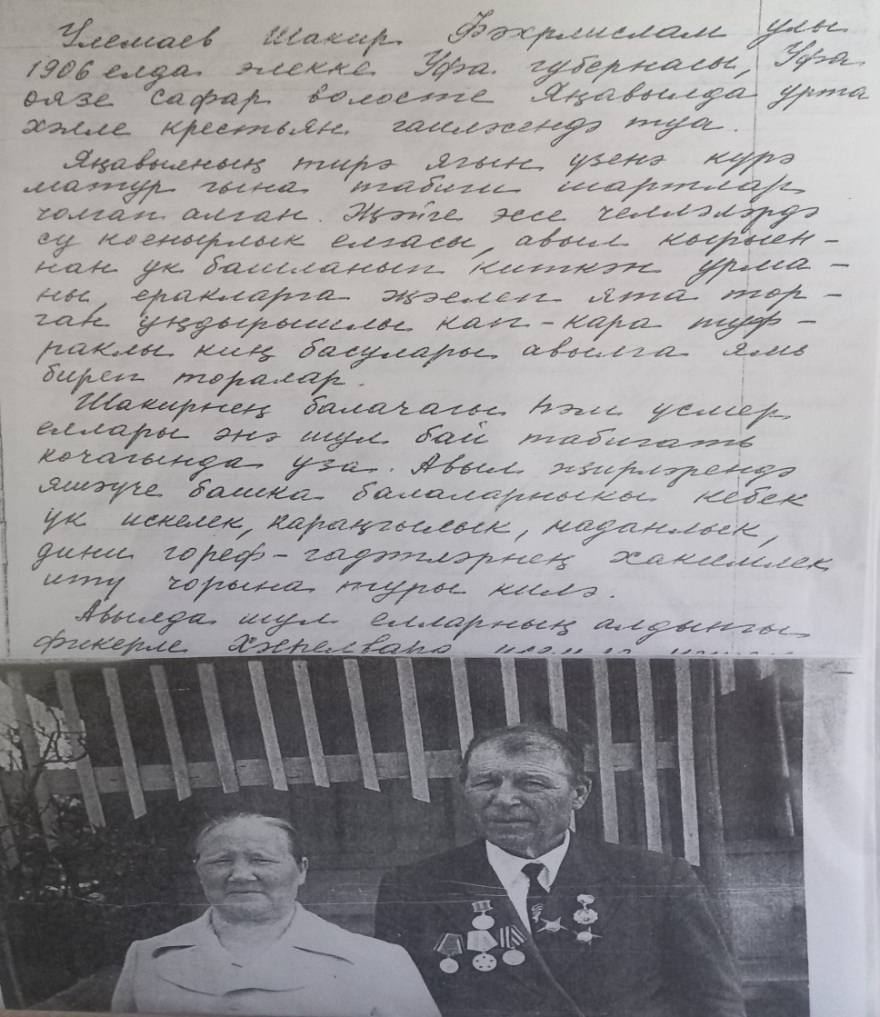
Рис.8. Личные записи Хабибуллиной Насихи Шайхутдиновны
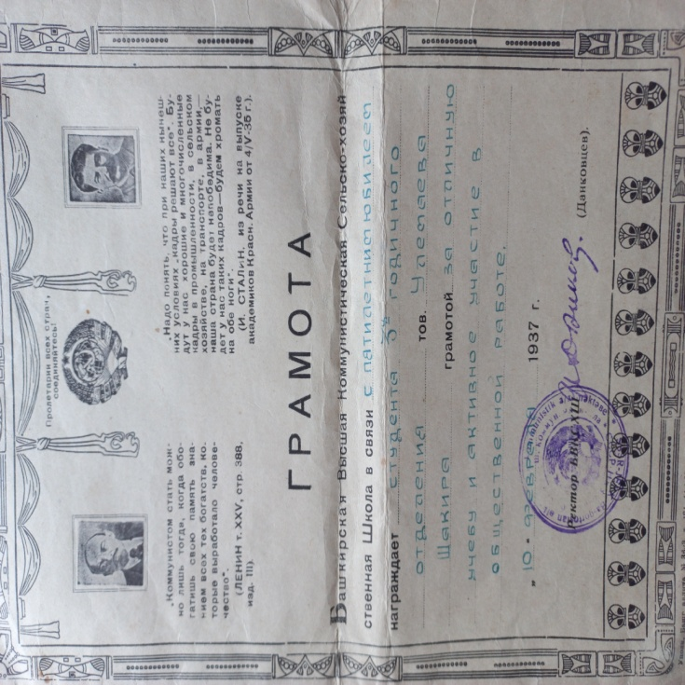
Рис.9. Грамота студенту Высшей Коммунистической Сельскохозяйственной Школы Улимаеву Шакиру за отличную учебу и активное участие в общественной жизни
Приложение №5
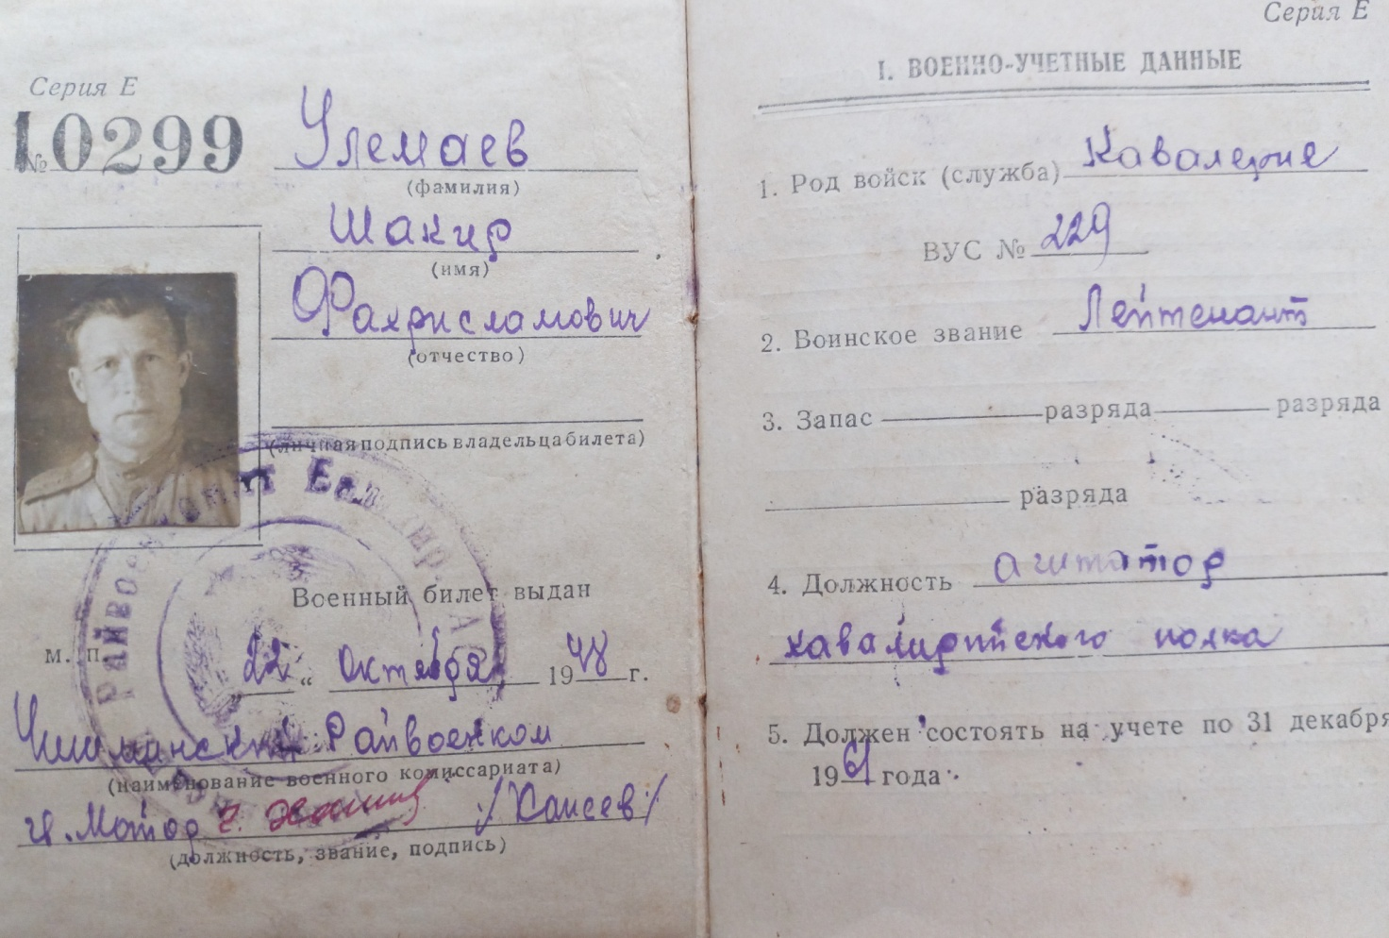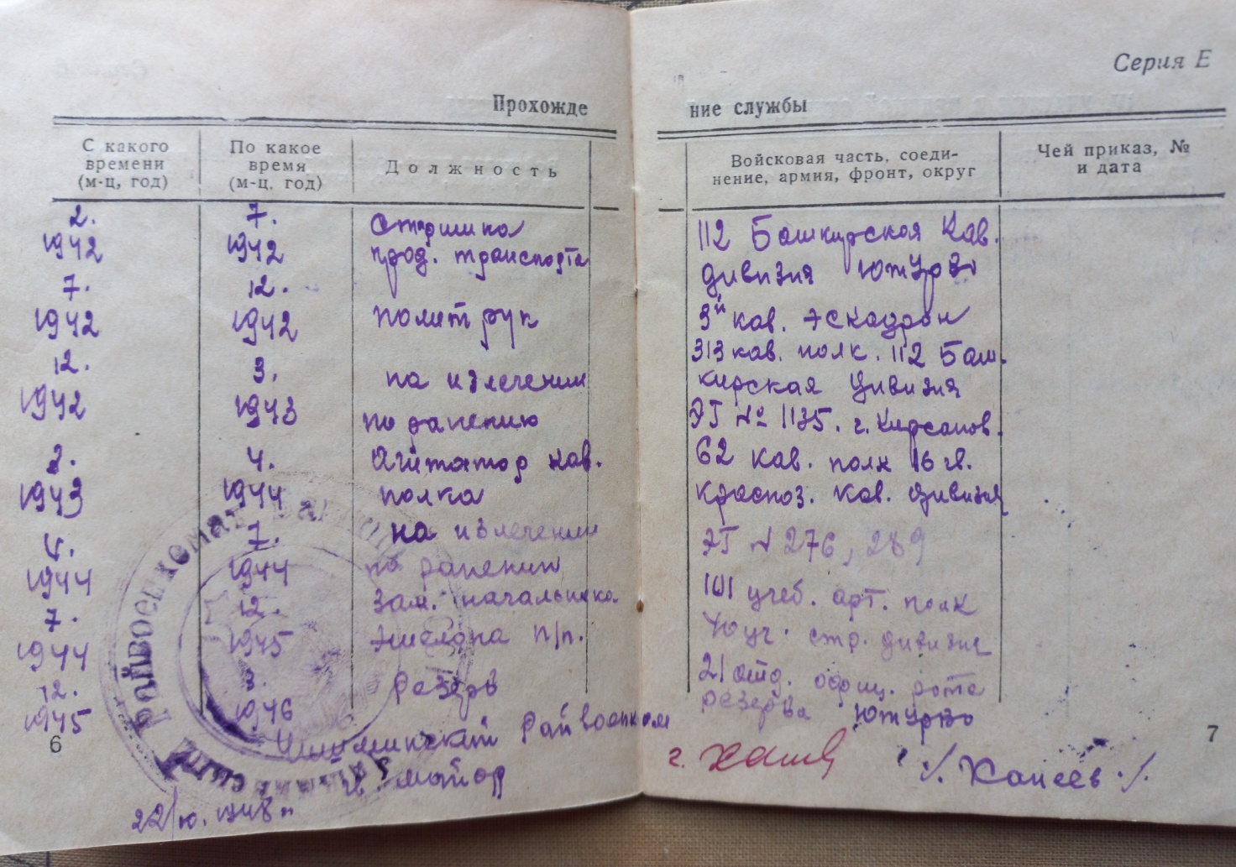

Рис.10. Военный билет офицера запаса Улимаева Ш.Ф.
Приложение №6

Рис.11. Карта битвы за Днепр 25 августа – 23 декабря 1943 года

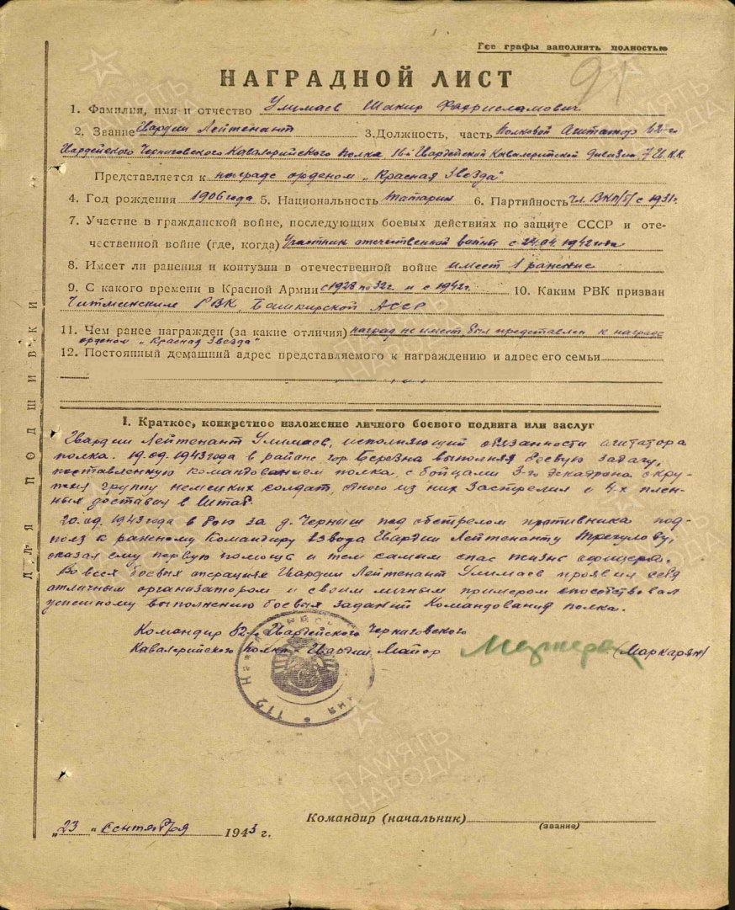

Рис.12. Наградной лист Улимаева Ш.Ф. на орден Красная звезда

Приложение №7
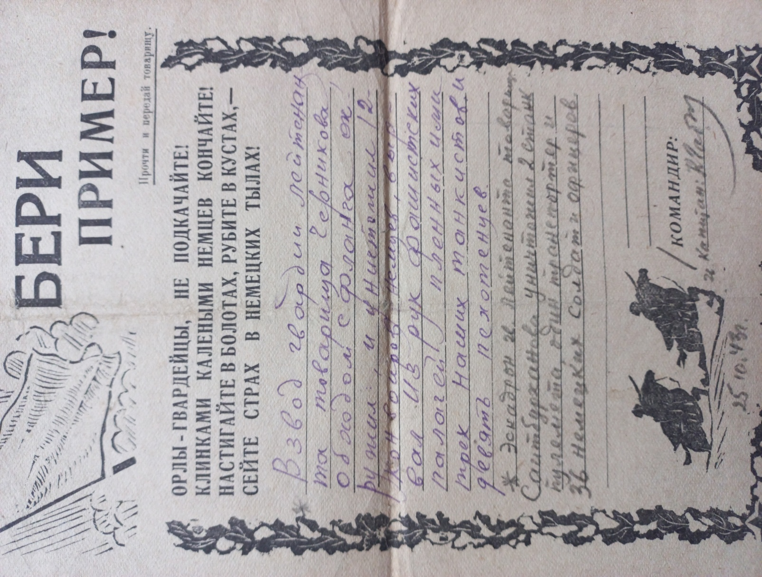

Рис. 13. Агитационный плакат агитатора Шакира Улимаева

Приложение №8
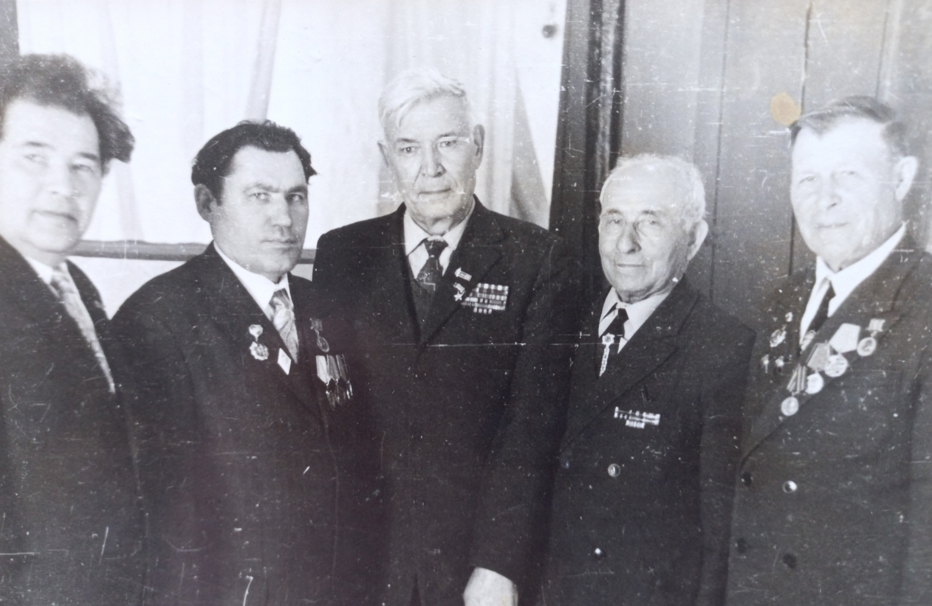
Рис.14. Встреча 3 поколений в д.Новая, организованный Улимаевым Ш.Ф.
в 1967 году(слева писатель Шакир Янбаев, председатель колхоза Талгат Хафизов, заместитель командира 62 го кавалерийского полка майор Сабир
Кадыров, Усман Асадуллин)

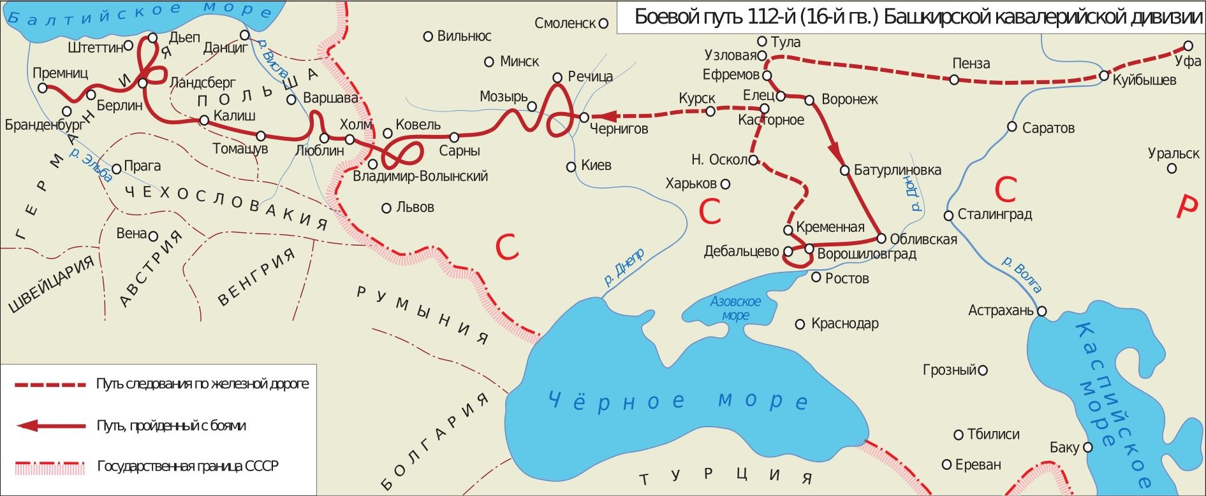

Рис.15. Боевой путь Башкирской кавалерийской дивизии
Приложение №9

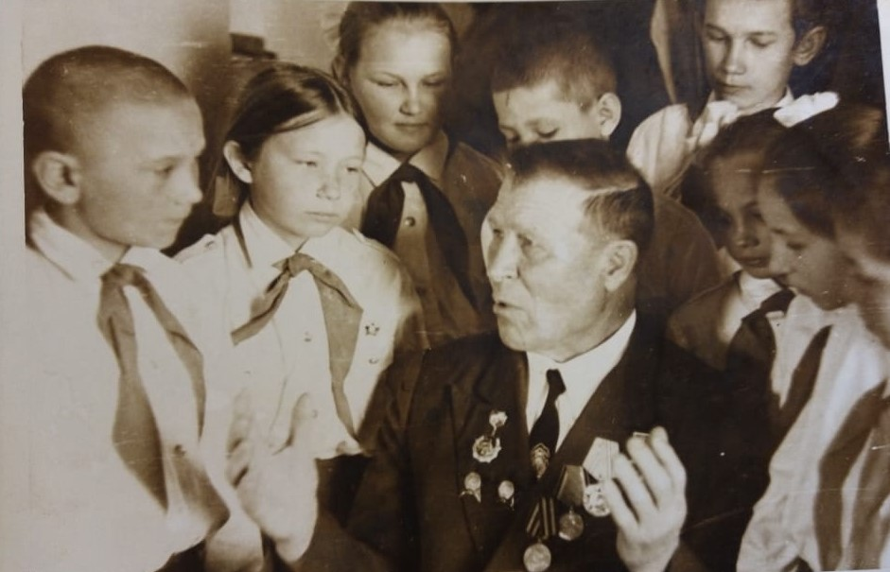

Рис.16. Ветеран Шакир Фахрисламович в окружении школьников

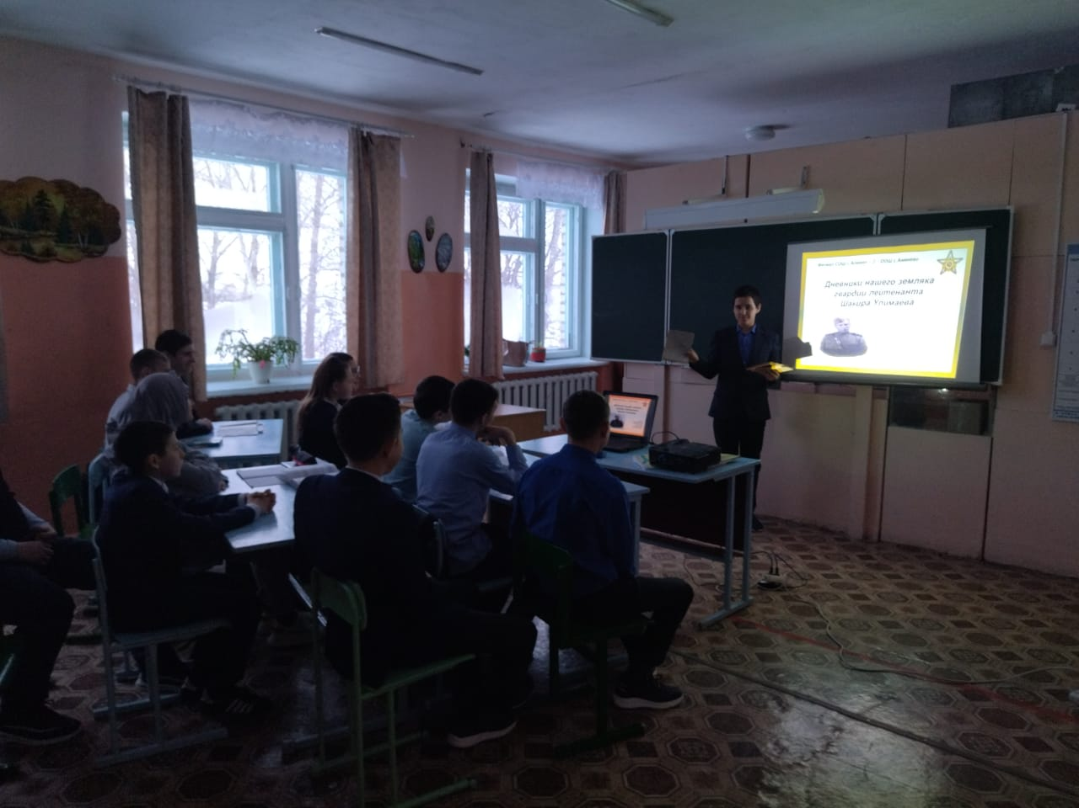

Рис.17. Классный час на тему «Дневники нашего земляка
гвардии лейтенанта Шакира Улимаева»

